左边

1

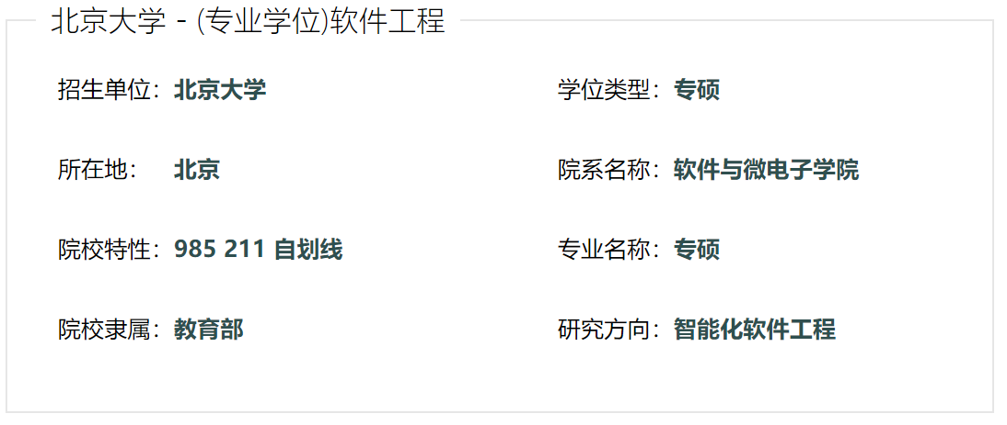

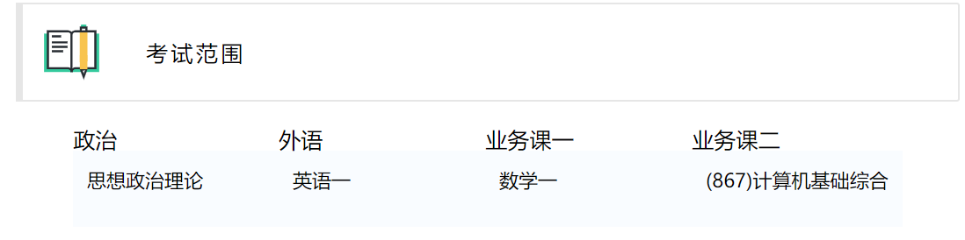

展示该院校、研究方向的信息

2

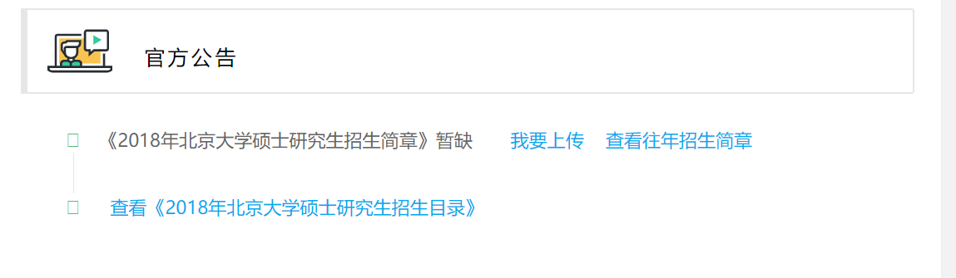

此处与优分享有关联。

若优分享的资料里有该学校的招生简章/招生目录，则提供连接，通向该文件的下载页。

若没有，用户可以选择上传/查看往年招生简章。

3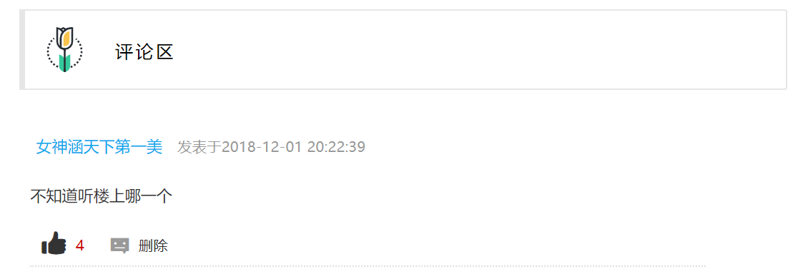

评论区，大拇指点一下，点赞+1。点赞成功后大拇指再点一下，点赞-1。

用户可以删除自己的评论，管理员可以删除所有人的评论

4

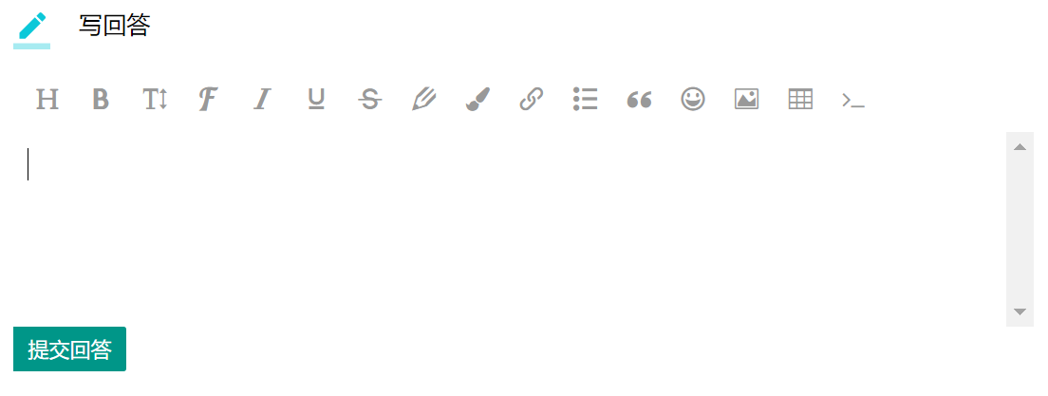

富文本，没有字数限制…

右

1



第一行是本方向的浏览次数，下边这个超链接还没写好！！！

2

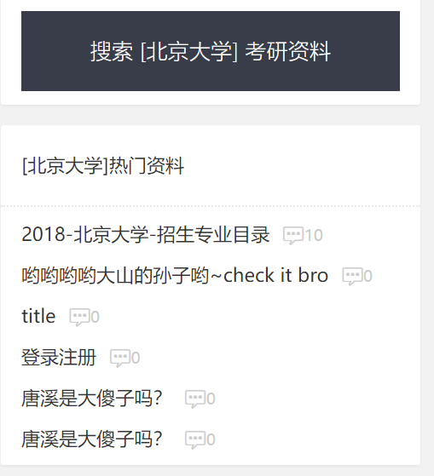

搜索…资料关联到优分享的搜索页（呈现按学校搜索后的结果）

底下的显示该院校的资料及下载次数